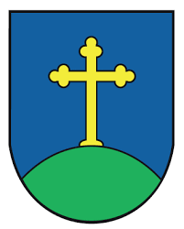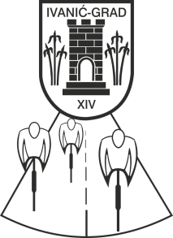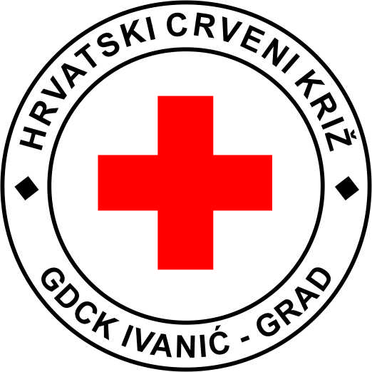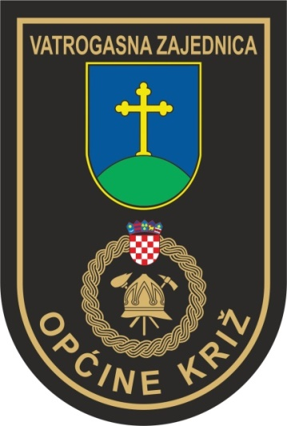
Prijava za
Obiteljsku biciklijadu KRIŽ 2025.
nedjelja 31. kolovoza 2025. godine

Ime i prezime sudionika
Datum rođenja
Adresa
Broj telefona
Adresa elektroničke pošte
AKO JE PRIMJENJIVO:  broj ostalih članova obitelji koji sudjeluju na biciklijadi (napisati imena i prezimena članova obitelji te datume rođenja) | 1.  2.  3.  4.  5.  6.
Za sve osobe mlađe od 16 godina nošenje zaštitne kacige je obvezno te se bez iste neće moći sudjelovati na biciklijadi. Nošenje kacige se preporučuje i ostalim sudionicima biciklijade. Djeca s navršenih 9 godina, a koja nemaju navršenih 14 godina mogu na biciklijadi sudjelovati samo u pratnji osobe koja je navršila 16 godina. Djeca mlađa od devet godina mogu sudjelovati na biciklijadi jedino uz prisustvo roditelja, a djeca mlađa od 6 godina ne mogu samostalno sudjelovati na biciklijadi, osim ako ih na svom biciklu ne vozi roditelj.
Ovom prijavom potvrđujem dobrovoljno sudjelovanje na biciklijadi svih sudionika navedenih u prijavi kao i suglasnost sudjelovanja i vožnje bicikla na vlastitu odgovornost.
Kao sudionik/ica biciklijade potvrđujem da ću se strogo pridržavati svih prometnih propisa, voziti isključivo desnom stranom ceste te se pridržavati svih uputa policije i organizatora biciklijade.
___________________________________________________________________________________
INFORMIRANJE O PRIKUPLJANJU I OBRADI OSOBNIH PODATAKA
Temeljem Uredbe (EU) 2016/679 Europskog parlamenta i Vijeća o zaštiti pojedinaca u vezi s obradom osobnih podataka i o slobodnom kretanju takvih podataka, svrha ove obrade je nužna za izvršavanje zadaće od javnog interesa ili pri izvršavanju službene ovlasti voditelja obrade, u skladu sa Uredbom (EU) 2016/679 Europskog parlamenta i Vijeća o zaštiti pojedinaca u vezi s obradom osobnih podataka i o slobodnom kretanju takvih podataka, Zakonom o pravu na pristup informacijama (»Narodne novine« broj 25/13, 85/15 i 69/22), Zakonom o lokalnoj i područnoj (regionalnoj) samoupravi („Narodne Novine" br. 33/01, 60/01, 129/05, 109/07, 125/08, 36/09, 150/11, 144/12, 19/13, 137/15, 123/17, 98/19 i 144/20), Statutom Općine Križ („Glasnik Zagrebačke županije“ br. 46/22 i 57/23) i Poslovnikom Općinskog vijeća Općine Križ („Glasnik Zagrebačke županije“ br. 46/22). Vrsta podataka koji su predmet obrade su ime i prezime, datum rođenja, adresa, e-mail, broj telefona, broj mobitela, te ostali potrebni podaci koji se prikupljaju kod voditelja obrade.
P R I V O L A
Dajem privolu Općini Križ da ima pravo provjeravati, obrađivati, čuvati i koristiti tražene podatke u skladu s važećim propisima u svrhu organizacije Obiteljske biciklijade Križ 2025. i čuvati podatke u trajanju s nadležnim propisima. Suglasan sam da se moji osobni podaci (ime, prezime, fotografija) objave na službenoj Internet stranici Općine Križ te Facebook i Instagram stranici Općine Križ.
U _____________________
(mjesto i datum) _______________________
(vlastoručni potpis)

